給食で食を考えましょう‼

よくかんで食事をしよう！
みなさんは、よくかんで食事をしていますか？よくかんで食べると体に良いことがたくさんあります。６月４日から10日は「歯と口の健康週間」です。この機会にぜひ歯のこと、よくかんで食事をする
ことを意識してみてください。

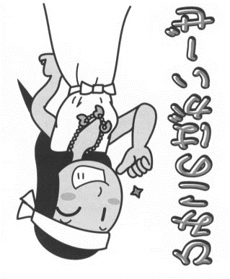
給食に出てくる人気の献立です。

【よくかむことの８つの効用】
よくかむことは、単に食べ物を体に取り入れるためだけでなく、全身を活性化させるために大変重要な働きをしています。かむことの効果「ひみこの歯がい～ぜ」について理解しましょう。
肥満を防ぐ
脳が満腹感を得られるため、食べ過ぎを防ぐことができます。
味覚の発達を促す
食べ物本来の味がわかります。
言葉の発音がはっきりする
口のまわりの筋肉が発達し、きれいな発音ができます。
脳の働きを活発にする
脳細胞の働きが活発になります。
歯の病気の予防につながる
だ液がたくさん出て、口の中をきれいにし、口臭の発生も減少させます。
がんを防ぐ
だ液に含まれる酵素には、発がん物質の発がん作用を消す働きがあるといわれ、研究がすすめられています。
胃腸の働きを促進する
だ液に含まれる酵素（アミラーゼ）がたくさん出ます。
全身の体力向上とストレス解消
よくかむことで全身に力が入り、体力や運動神経の向上、集中力を養うことにつながります。

かみごたえのある献立
＜じゃこまめ＞
○材料（4人分）
大豆（乾）…６０ｇ
じゃがいもでん粉…１０ｇ
揚げ油…適量
ちりめんじゃこ…１６ｇ
砂糖…小さじ２杯
こいくちしょうゆ…小さじ２杯
いりごま（白）…3ｇ

○作り方
①大豆は熱湯に６０分間ひたす（ふたをする）。
ちりめんじゃこはゆでる。いりごまはいる。
②大豆は水を切り、じゃがいもでん粉をまぶし、熱した油で揚げる。
③砂糖、こいくちしょうゆを合わせて煮つめ、
ちりめんじゃこ、大豆をからませ、いりごまを
ふる。

